# Entwurf einer relationalen Datenbank

## Einleitung (Auftrag oder Informationen aus der Analyse)

Zu erstellen ist eine Datenbank für ein Online Autohandel „AutoOnline25“. Aus der Datenbank soll eine Rechnung generiert werden. Mit der Datenbank sollen **Autos** verkauft werden. Die Angabe des **Verkäufers** zur Provisionsabrechnung ist ein Bestandteil. Der umzusetzende Anwendungsfall ist **„Rechnung erstellen“.**

## Entwurf

### Konzeptionelle Entwurf

Beteiliget Objekte

|  |  |  |  |
| --- | --- | --- | --- |
| BE | **Objektbezeichnung** | **Verwendung** | **Einstufung** |
| 1 | Verkäufer*in | Wichtig für Provisionsabrechnung | Stammdaten |
| 2 | Auto | Autos werden über Rechnung verkauft | Bestandsdaten |
| 3 | Kunde | Rechnungsempfänger | Stammdatensatz |
| 4 | Rechnung | Das zu erzeugendes Produkt | Bewegungsdaten |
| 5 | Rechnungsposition | Entsteht durch Positionszuordnung | Bewegungsdaten |
| 6 | Adresse | Speichert Adressdaten von Kunden und Verkäufern | Stammdaten |

Beziehungen

Für Anwendungsfall „Rechnung erstellen“

**Verkäufer <-> Rechnung**

* Ein Verkäufer steht mit Rechnung in direkter Beziehung
* Ein Verkäufer kann auf mehreren Rechnungen stehen

**Auto<-> Rechnung**

* Mehrere Autos pro Rechnung

**Kunde <-> zu Rechnung**

* + Ein Kunde mehrere Rechnungen

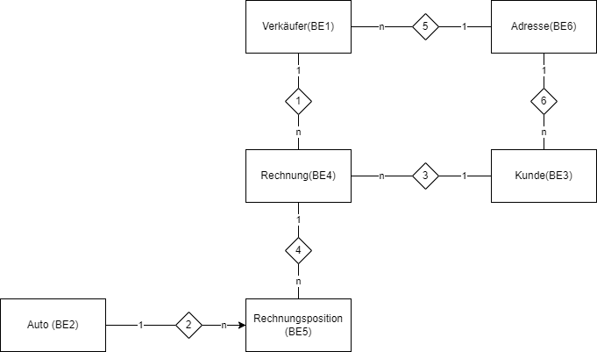

Abbildung - ERD zum Anwendungsfall "Rechnung erstellen"

### Logischer Entwurf

(Zeitliche Planung, Mengenplanung)

Ein Bild, das Text, Screenshot, Zahl, parallel enthält.

Abbildung - Eigenschaften und Größen

Größenbestimmung

|  |  |  |  |  |  |
| --- | --- | --- | --- | --- | --- |
| **Speicherverbrauch** |  | **1 Jahr** | **5 Jahre** |  |  |
| mit index |  | 80,17889023 | 400,894451 |  |  |
|  |  |  |  |  |  |
| **Sicherungsspeicher** |  | x3 | 1202,68335 |  |  |
|  |  |  |  |  |  |
| **Gesamtspeicherbedarf** | |  | 1603,5778 |  |  |
|  |  |  |  |  |  |
| Arbeitsspeicherbedarf |  | Nutzerfaktor | Nutzeranzahl | Speicher |  |
| SQL Server MS |  | 150 | 10 | 1900,89445 | 1,856342237 |

* Auswahl der physischen Datenbank

|  |  |  |  |
| --- | --- | --- | --- |
| **Auswahlkriterium** | **MySQL** | **MSSQL** | **MariaDB** |
| 10 Multiuser | x | x | x |
| 1,62GB Maxvolumen | x | x | x |
| Read/Write | Lesevorteil | Lese Schreiben | Lesevorteil |
| Nachhaltige Kosten | 2000 p.a. |  | 2000 p.a. |
| Vorhandenes Datenbanksystem | - | - | - |
| Preise | - | 1400 | - |
| Fachqualifikation | - | x | x |

### Physischer Entwurf

Auf Grundlage der Auswahl der physikalischen Datenbank (MS SQL Server) werden folgende Datentypen festgelegt.

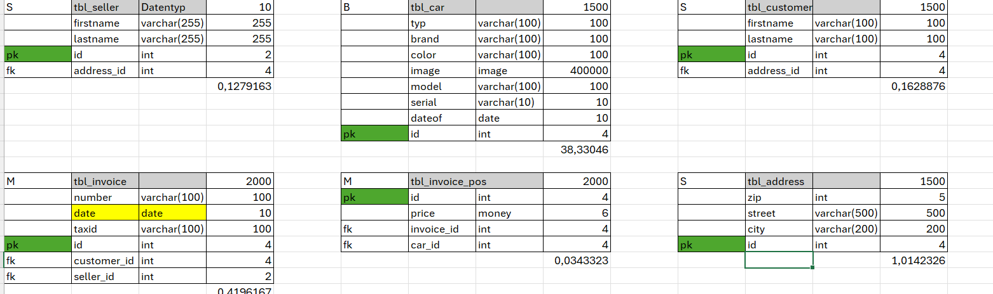

Abbildung - physikalischer Entwurf

### Erstellen einer Testkonzeption

|  |  |  |  |
| --- | --- | --- | --- |
| **Anwendungsfall** | **Test** | **Erwartetes Ergebnis** | **Zu erwartendes Ergebnis** |
| „Rechnung erstellen“ | Penetrationstest mit 10 Usern und 400 MB Datenfüllstand | Keine Laufzeitverschlechterung.  (Voraussetzung ist ein Leerlasttest.) | Keine Messwerte die Hardware beeinträchtigen |
|  | Durchführende: | Projektleiter, Techniker |  |
|  | Dauer: | 1h |  |

### Migrationsentwurf

### Sicherungs- und Wartungsentwurf

* Ressourcenverbrauch
* Es wird ein Sicherungsspeicher mit 1,2 GB Volumen für ein 3 Tagessicherungskonzept empfohlen
* Sicherungshäufigkeit

Vollsicherung, Differenzielle Sicherung , Transaktionslog Sicherung

* Indexreorganisation
* Statistikreorganisation

## Umsetzung

### Installationsplan

## Test

### Testplan

## Wartung und Sicherung

### Sicherungsplan